

**MATERIA:**

Diseño Electrónico Basado en Sistemas Embebidos

**PROFESOR:**

Dr. Alejandro H. García Ruíz

**ALUMNO:**

Vázquez García Javier Margarito

Borjas Mercado Luis Enrique

**GRUPO:**

G

**Prueba 60%**

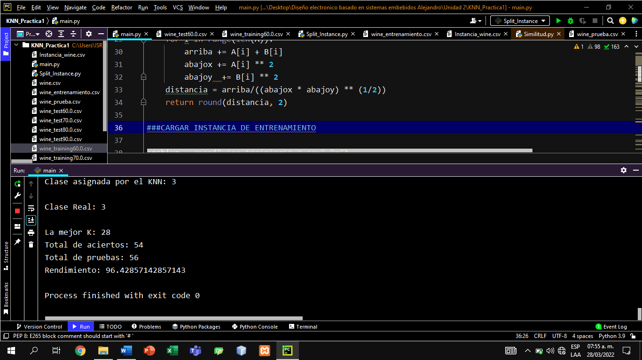

**Prueba 70%**

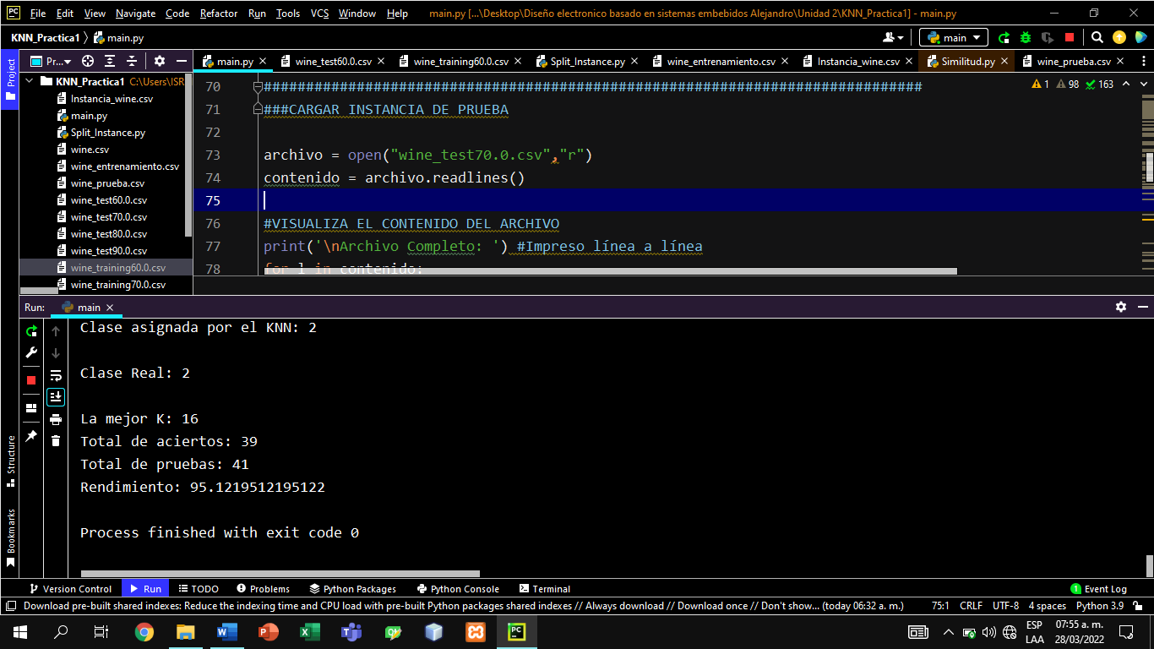

**Prueba al 80%**

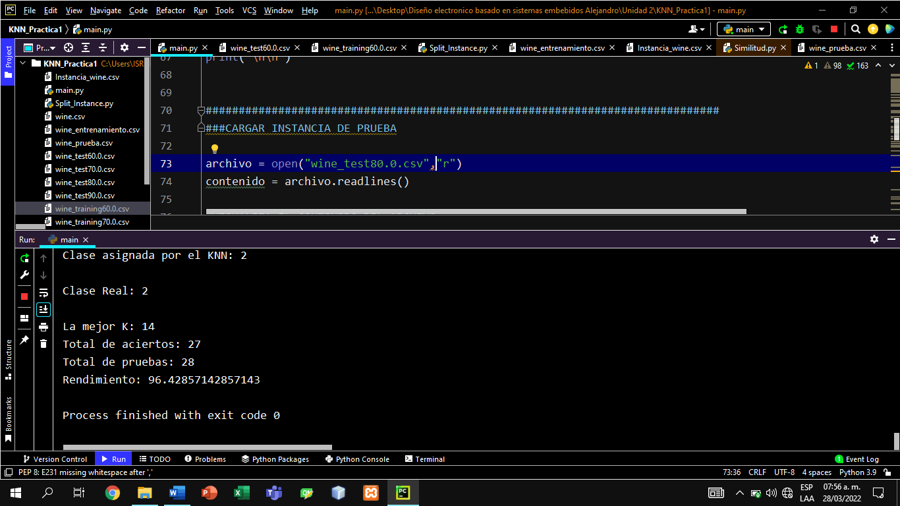

**Prueba al 90%**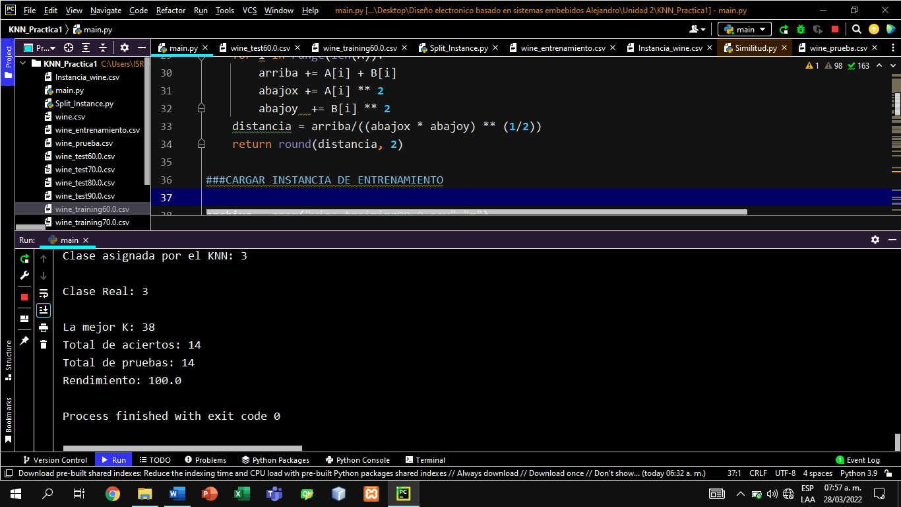

**Medida de similitud: Canberra.**